
６月２０日刊行！
第５次地方分権一括法、農業協同組合法等の一部改正を反映
４haを超える農地転用許可権限の移譲、農業生産法人から農地所有適格法人への名称変更と要件緩和などの改正に対応しました。

農業委員会研修テキスト②
農 地 法
28-11 Ａ4判・36頁 定価470円 税込み・送料実費
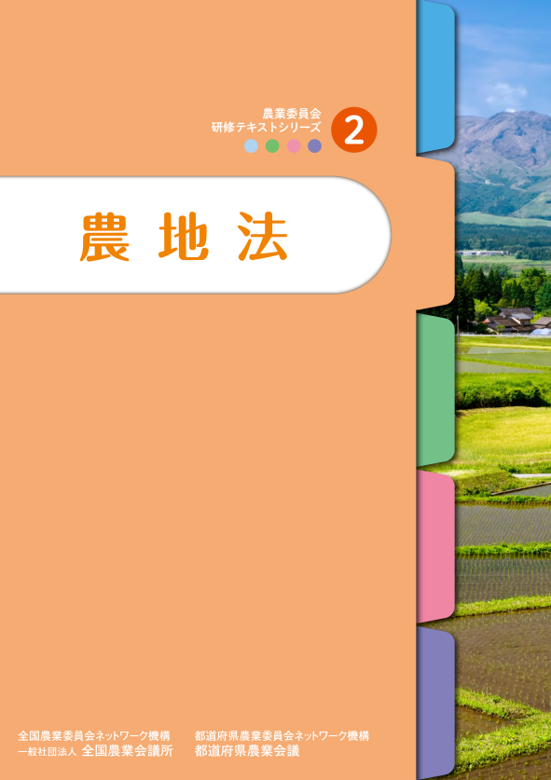
農地制度の概要、農地法にもとづく農業委員会・農業委員の業務についてわかりやすく説明したテキストです。
研修教材として、総会・部会等での参考資料として幅広く活用できる内容です。

－目次－

１ 農地制度・農地法の目的と概要
２ 農地法による農地の権利移動
の制限
３ 相続等の届出制度
４ 農地所有適格法人制度
５ 農地転用許可制度
６ 農地の利用状況調査と遊休農地に
対する措置
７ 農地の賃貸借の解約等
８ 農地の権利関係の調整等に関する
制度
９ 和解の仲介
１０ 参考資料

発行 全国農業委員会ネットワーク機構
一般社団法人 全国農業会議所
〒102-0084 東京都千代田区二番町9-8 中央労働基準協会ビル
TEL 03-6910-1131 http://www.nca.or.jp/tosho/
お申し込みは 都道府県農業会議へ
申  込  書 | 住所：〒
申  込  書 | 名称：
申  込  書 | 電話番号： （ ） |  | 担当者：
申  込  書 | コード:28-11 | 図書名：農業委員会研修テキスト②農地法 |  | 部数： 部
申  込  書 | コード： - | 図書名： |  | 部数： 部
通信欄：

